Utilisation EXCEL : simulation DNB

Présentation
Voila ci-dessous, la feuille de calcul a réaliser pour simuler vos résultats au DNB.

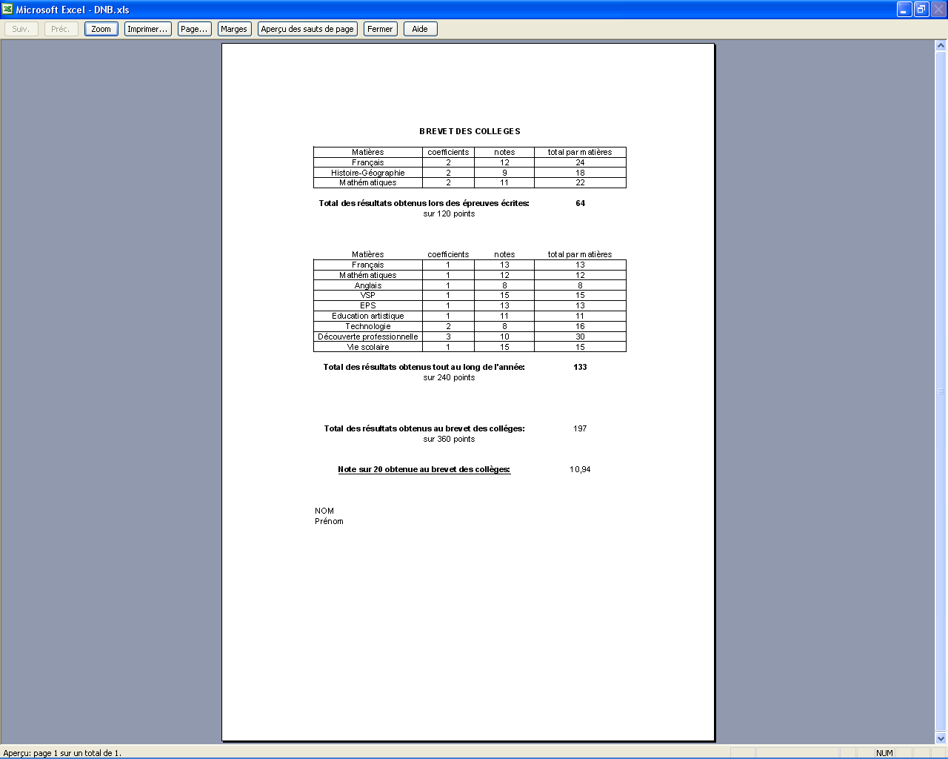

Vous devez créer cette feuille de calcul à l’aide d’un logiciel spécifique (TABLEUR) qui s’appelle EXCEL afin d’automatiser les calculs à l’aide de formules.

- Créer dans le dossier mes documents, un dossier intitulé : DNB

1-Ouverture du logiciel EXCEL 2003

a)Démarrer / tous les programmes / Microsoft Office / Microsoft Office Excel 2003.

b)Noter les matières, les coefficients et les notes correspondantes du 1er tableau dans la feuille de calcul en suivant la procédure indiquée ci-dessous.

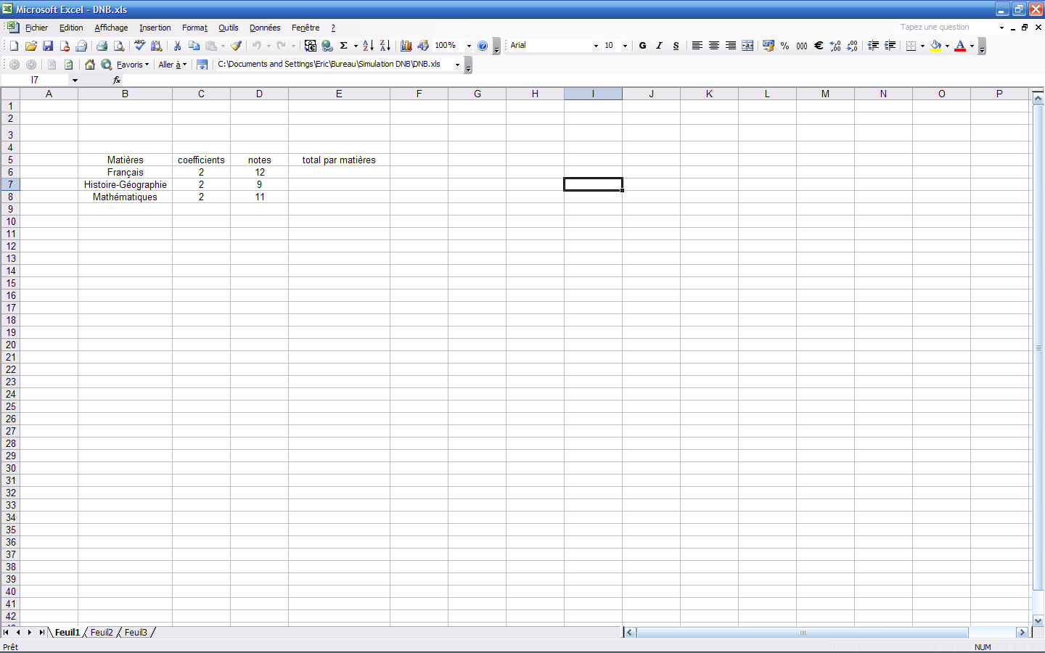
Largeur de colonne

2-Sauvegarder votre travail :
- Fichier / enregistrer sous / mes documents /DNB
- Donner un nom au fichier : votre nomDNB.xls

N’oubliez pas de sauvegarder votre travail à intervalle régulier

3-calcul du total par matières aux épreuves écrites
a)Dans la cellule E6, on veut calculer : C6×D12

3)Sélectionner PRODUIT
4)Valider
1) Clic gauche sur cellule E6
2) Clic gauche sur f_{x}

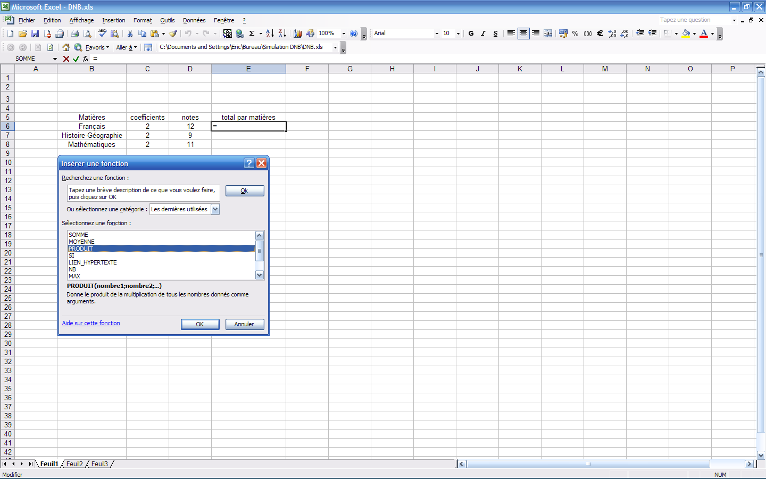

5) Taper le calcul C6*D6
6) Valider

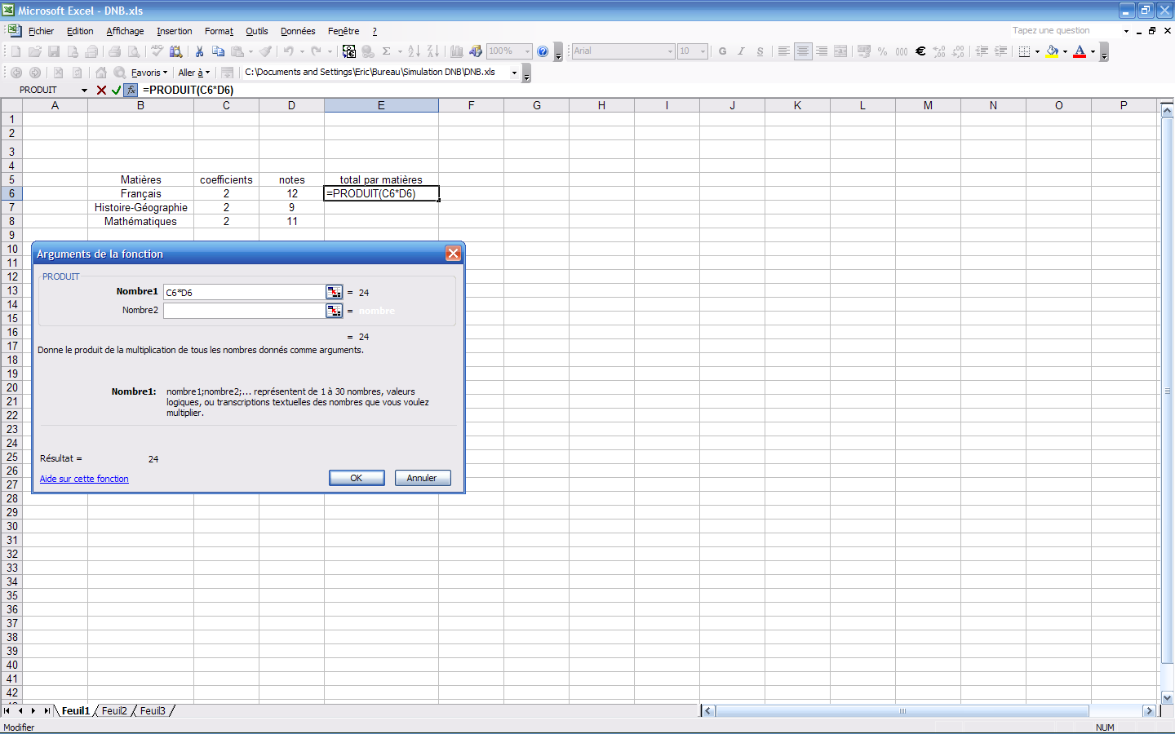

Dans la cellule E6 doit s’afficher le résultat de la multiplication 2 × 12

b) En utilisant la même procédure, calculer le contenu des cellules E7, E8, E9.

Dans la cellule E6 doit s’afficher le résultat de la multiplication 2 × 12

c)Dans la cellule E10, on veut calculer la somme E6+ E7 + E8

3)Sélectionner SOMME
4) Valider
1) Clic gauche sur cellule E10
2)Clic gauche sur f_{x}

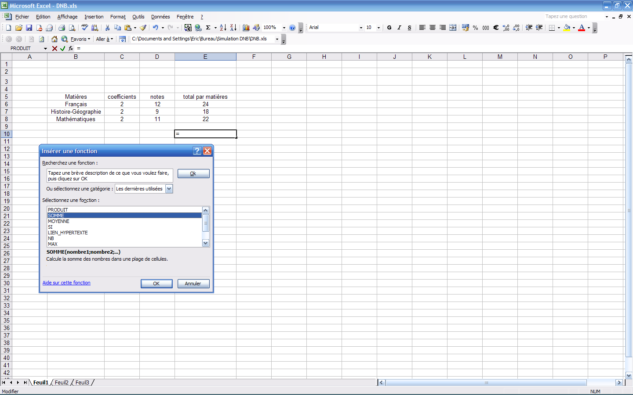

5)Sélectionner à l’aide de la souris
les cellules E6, E7 et E8

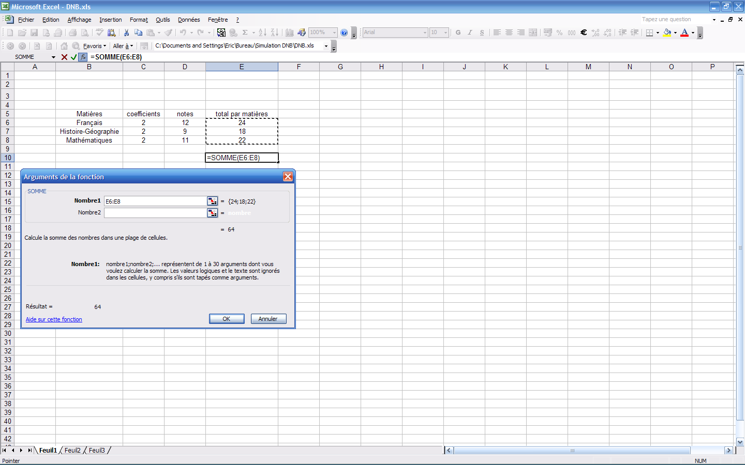

6) Valider

Vous venez de calculer le total des points obtenu aux épreuves écrites : 64 points sur 120 points possibles.

4-calcul du total par matières aux épreuves en cours de formation
a)Noter les matières, les coefficients et les notes correspondantes dans la feuille de calcul en suivant la procédure indiquée ci-dessous.

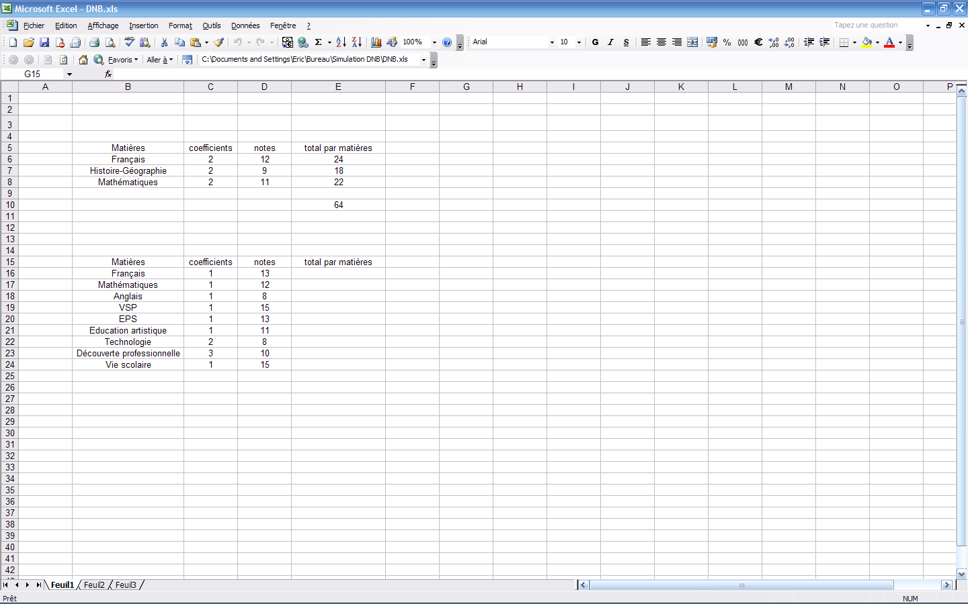
Largeur de colonne

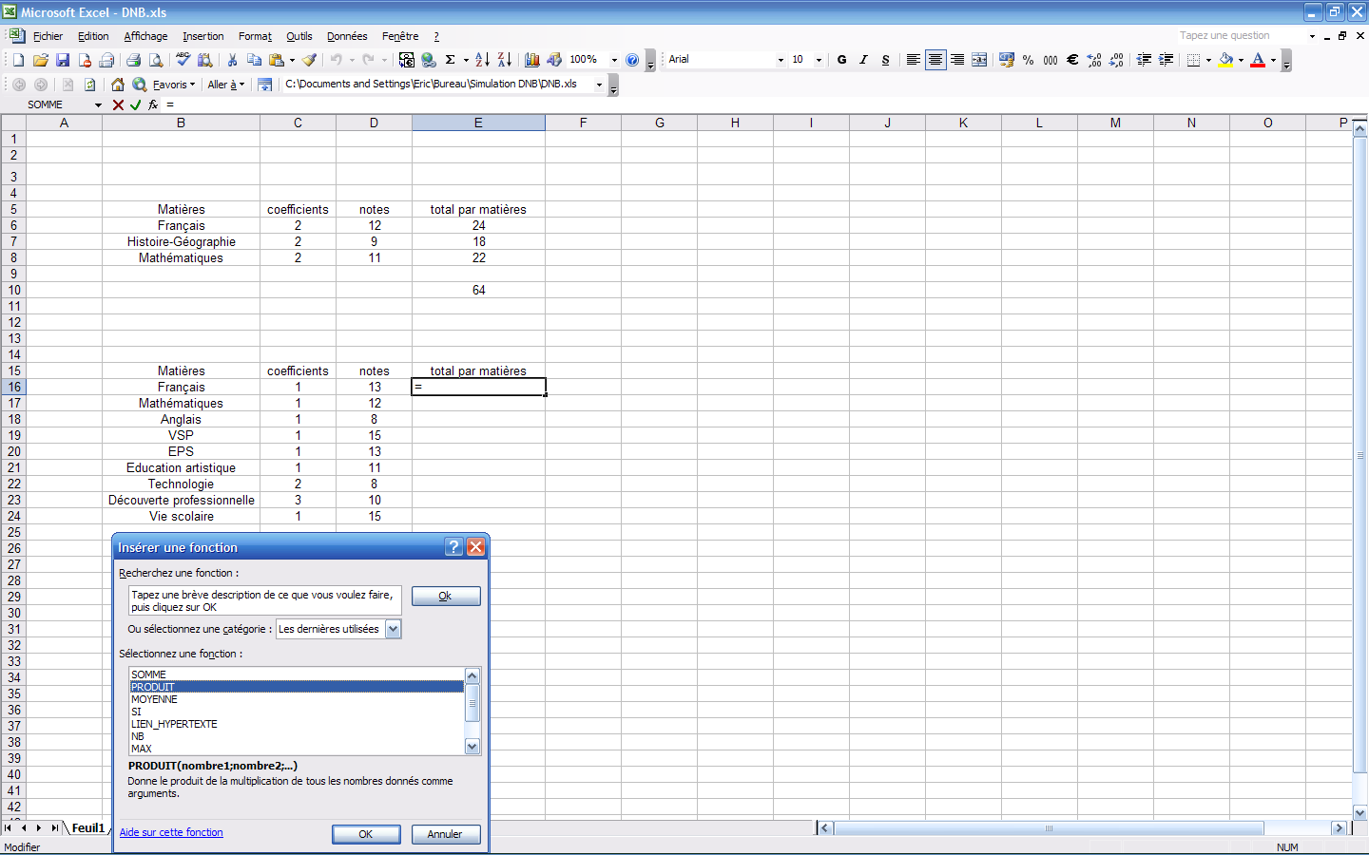
3)Sélectionner PRODUIT
4)Valider
1) Clic gauche sur cellule E6
2) Clic gauche sur f_{x}
b) Dans la cellule E16, on veut calculer : C16×D16

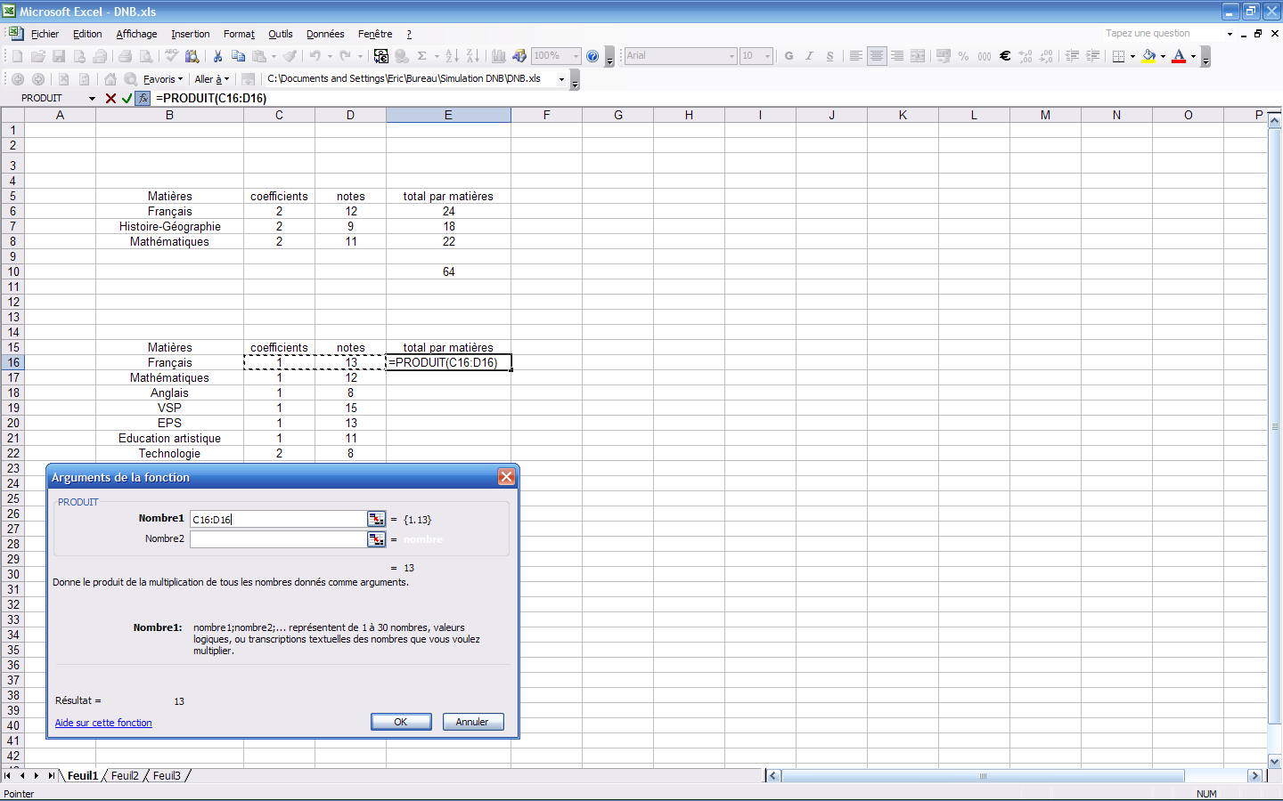

5)Sélectionner à l’aide de la souris
les cellules C16 et D16

6)Valider

Dans la cellule E16 doit s’afficher le résultat de la multiplication 1 × 13

c) En utilisant la même procédure, calculer le contenu des cellules de E17 à E24.

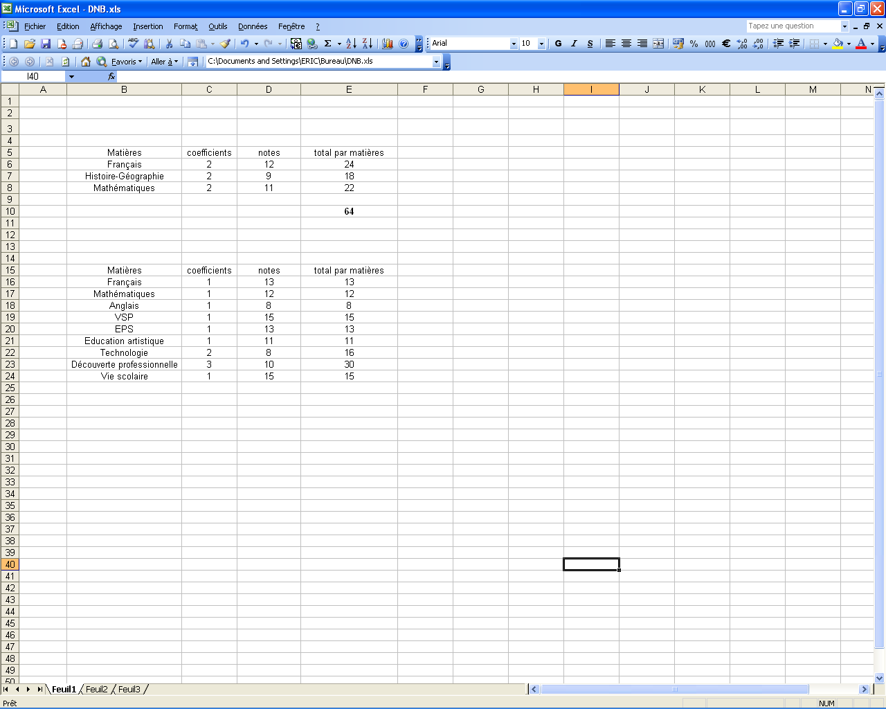

c) Dans la cellule E26, on veut calculer la somme E16+ E17 +……… + E24

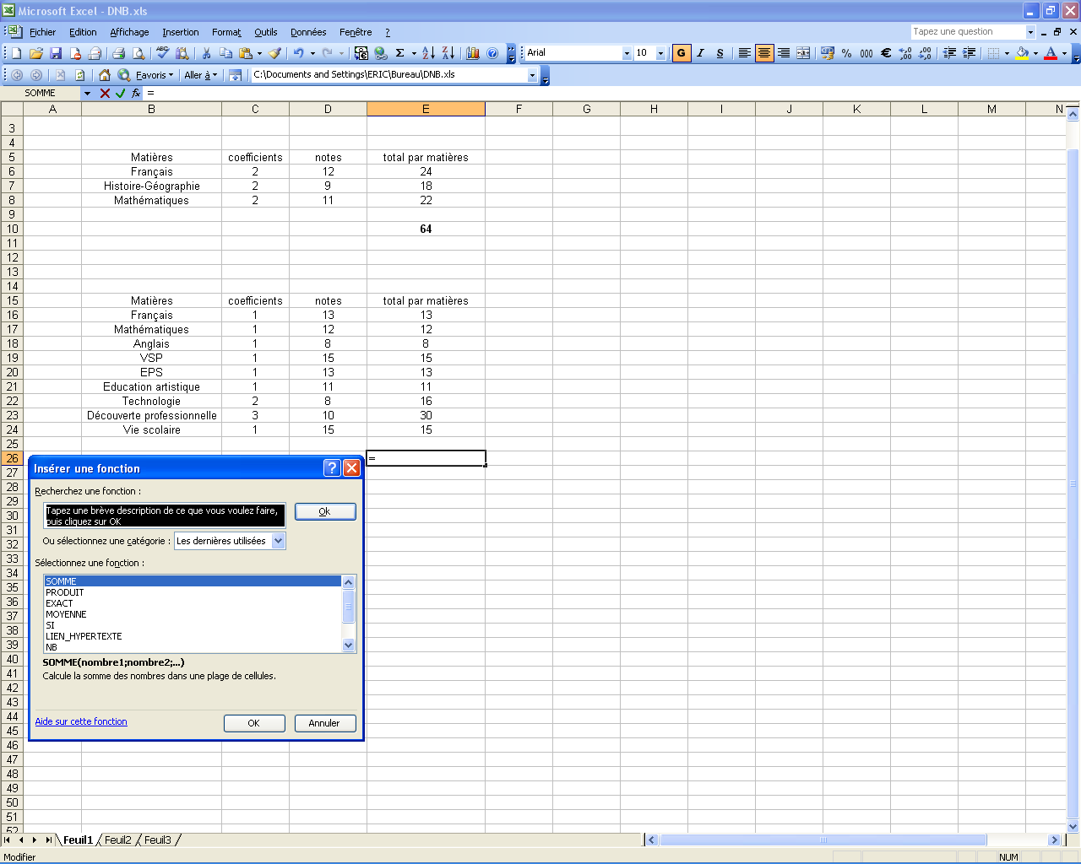
3)Sélectionner SOMME
4) Valider
1) Clic gauche sur cellule E26
2)Clic gauche sur f_{x}

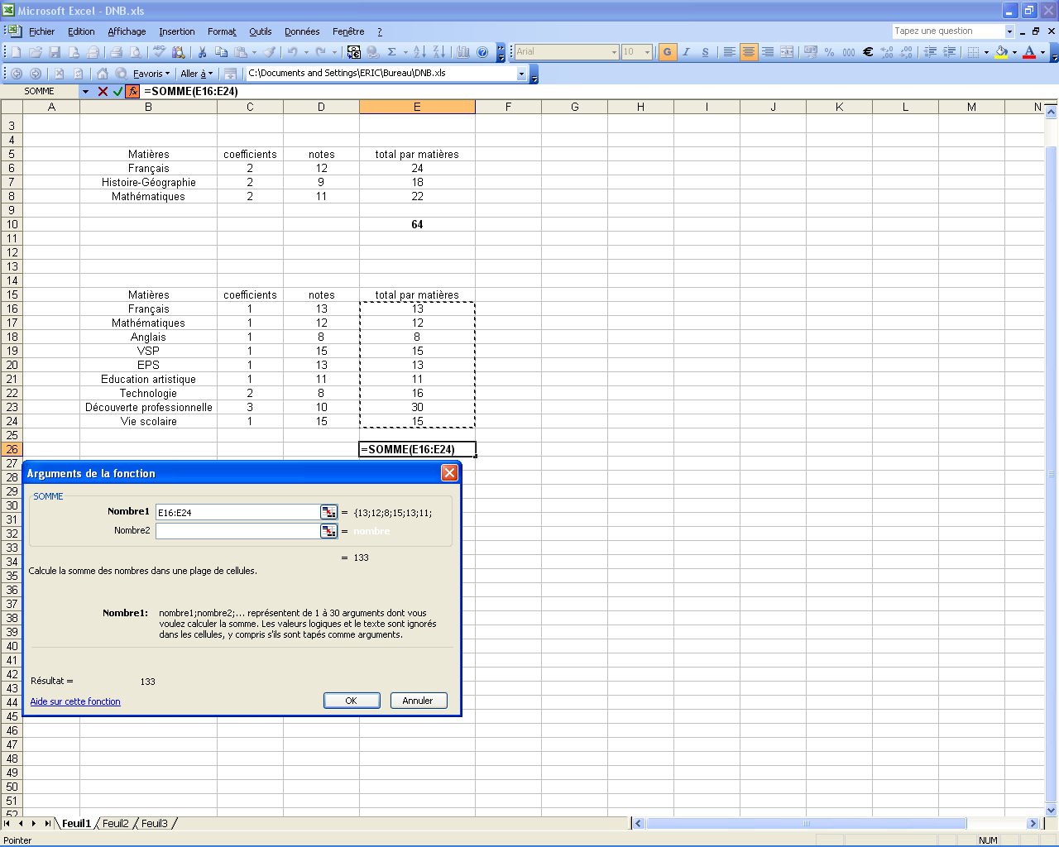
5)Sélectionner à l’aide de la souris
les cellules E16, E17 ….. E24
6) Valider

Vous venez de calculer le total des points obtenu aux épreuves en cours de formation : 140 points sur 230 points possibles.

5-calcul du total des points obtenus pour le DNB
a)Dans la cellule E32, on veut calculer la somme : E10 + E26

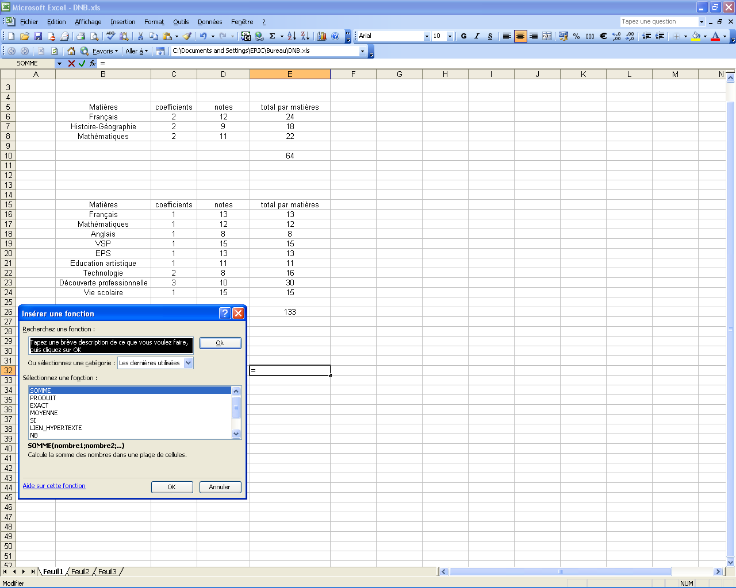
3)Sélectionner SOMME
4) Valider
1) Clic gauche sur cellule E32
2)Clic gauche sur f_{x}

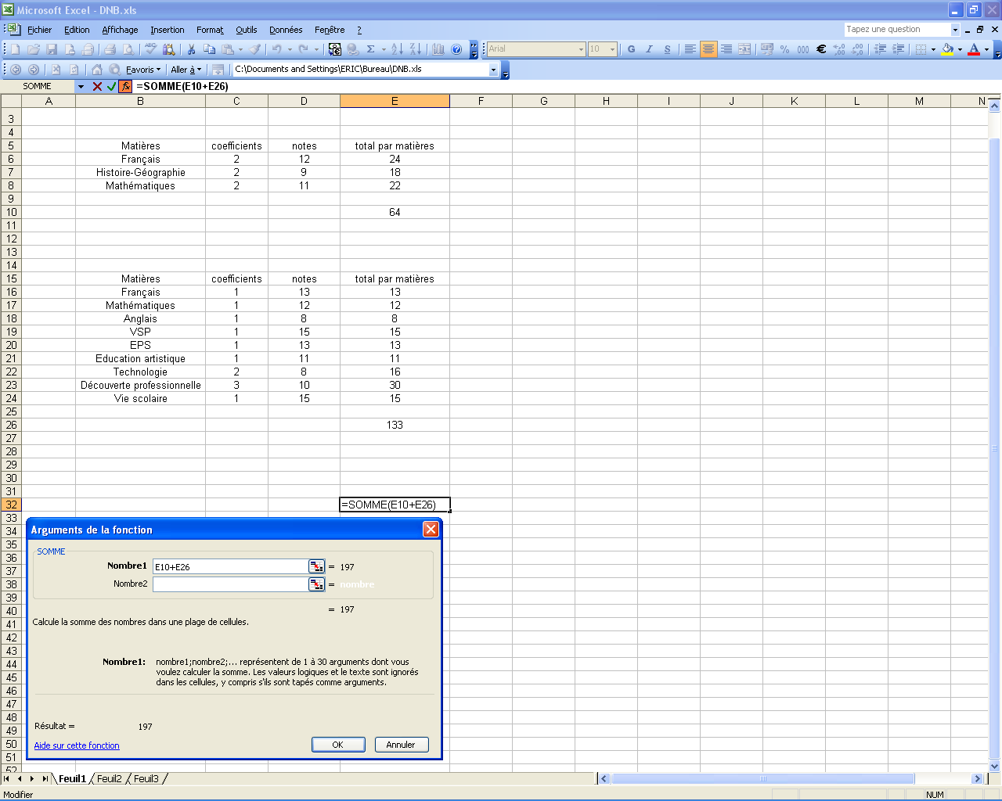
5) Taper le calcul E10+E26
6) Valider

Vous venez de calculer le total des points obtenu au DNB:
197 points sur 360 points possibles.

6-Calcul de la moyenne obtenue au DNB
a)Dans la cellule E36, on veut calculer la somme : E32÷18
Utiliser la procédure précédente pour réaliser ce calcul.
Donner le résultat à 0,01 près a l’aide de la fonction indiquée ci-dessous :

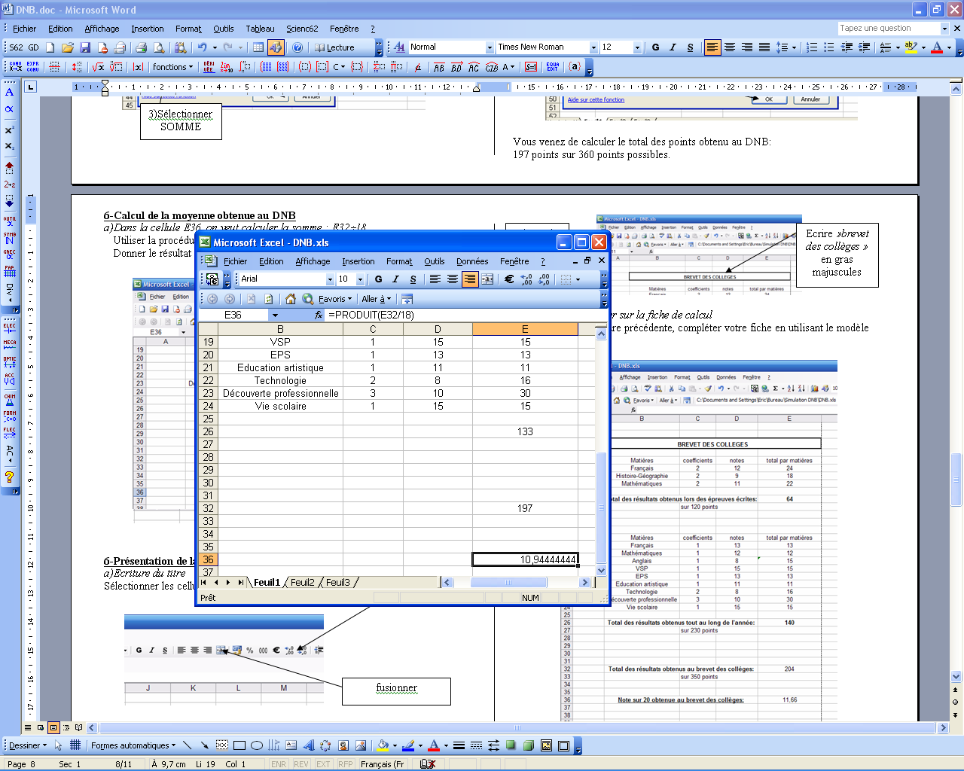

6-Présentation de la fiche de calcul
a)Ecriture du titre
Sélectionner les cellules B3, C3, D3, E3 et les fusionner :
Ajout ou retrait d’une décimale

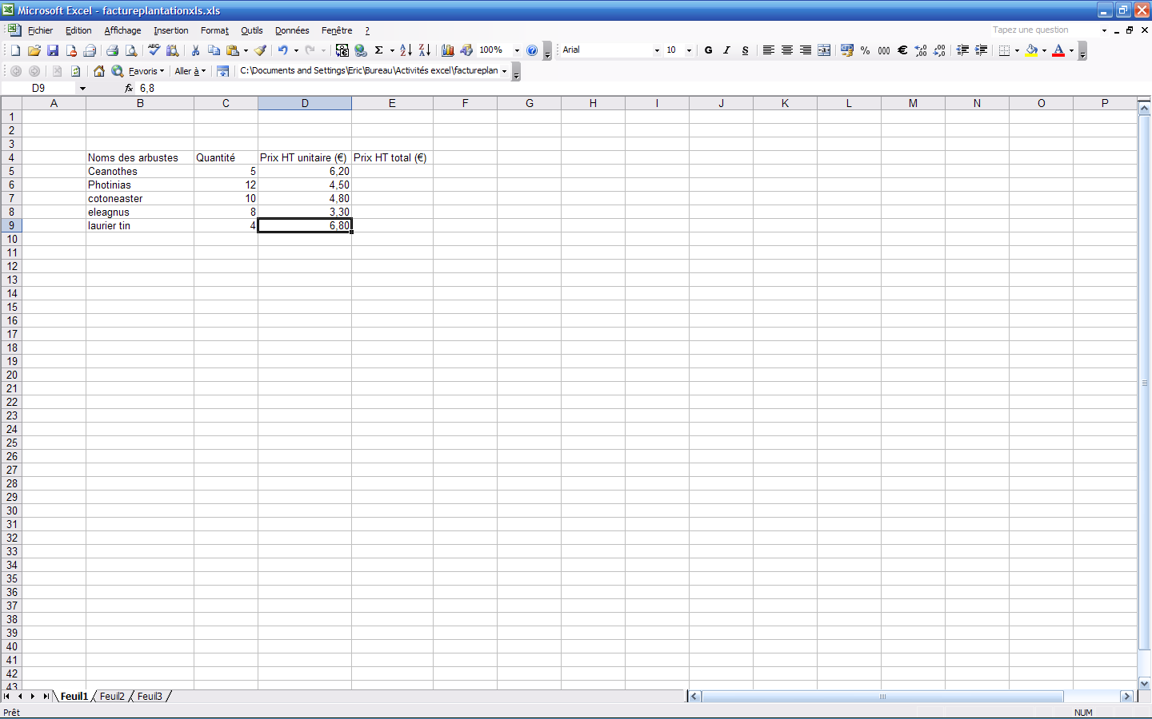
Fusionner

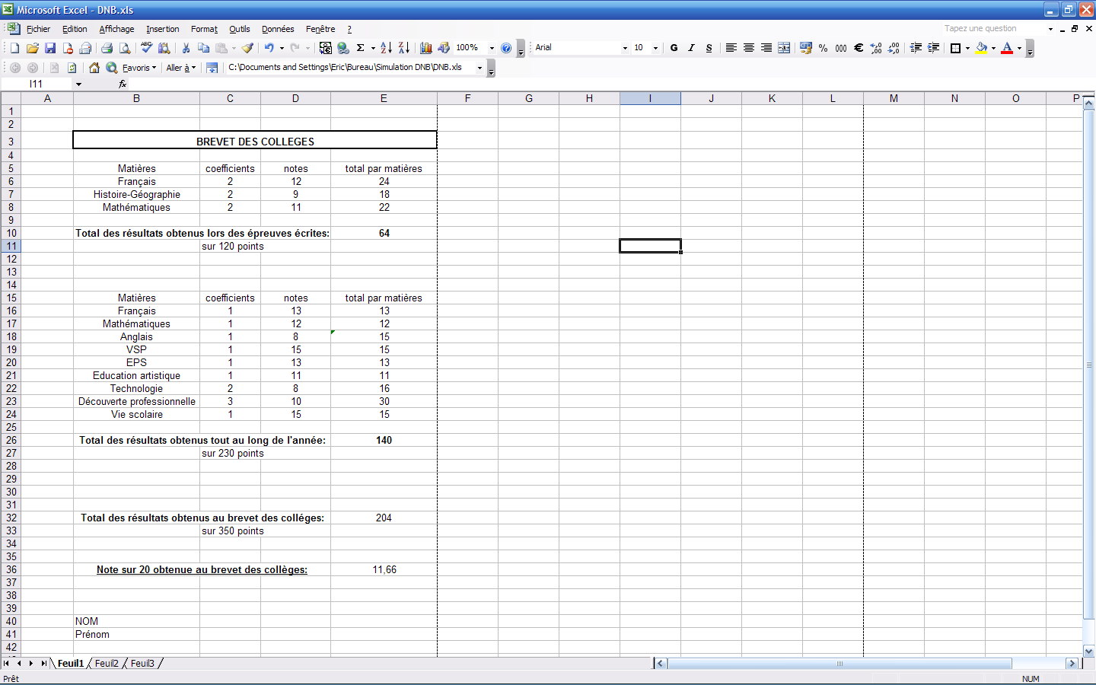
Ecrire »brevet des collèges » en gras majuscules
Ajuster la hauteur de la ligne

b) Informations à noter sur la fiche de calcul
En utilisant la procédure précédente, compléter votre fiche en utilisant le modèle ci-dessous :

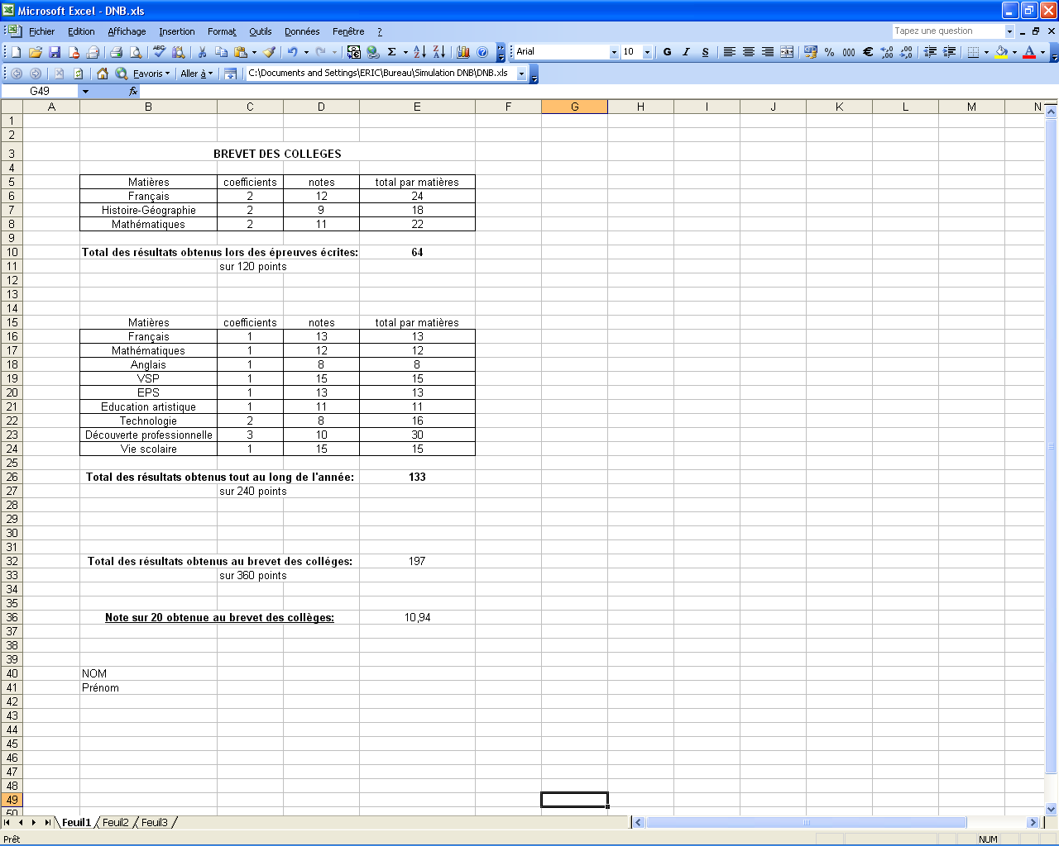

c) Tracé des lignes des tableaux

1) Sélectionner le 1er tableau

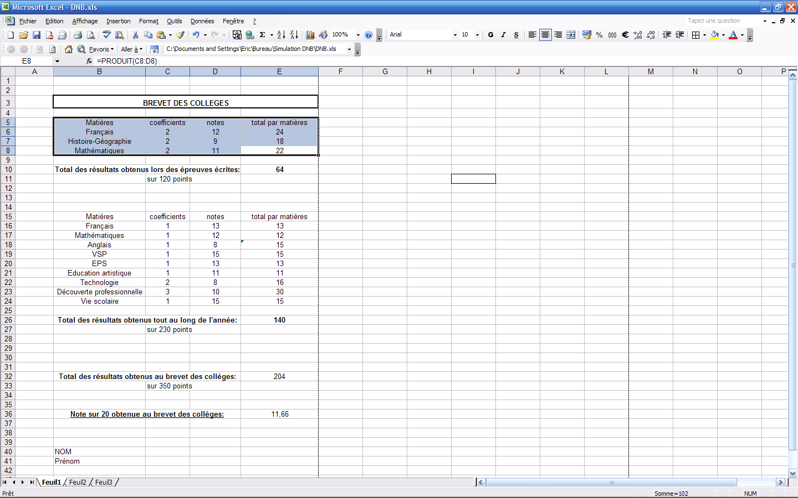

2) Tracer les lignes

d) Tracer, en suivant la même procédure, le 2eme tableau.

e)Faire un aperçu avant impression, vous devez obtenir la feuille de calcul ci-contre.

Modifier la fiche de calcul pour inscrire vos propres notes et ainsi simuler votre résultat au DNB.

